
深圳市沃德一佳科技有限公司

产品规格书

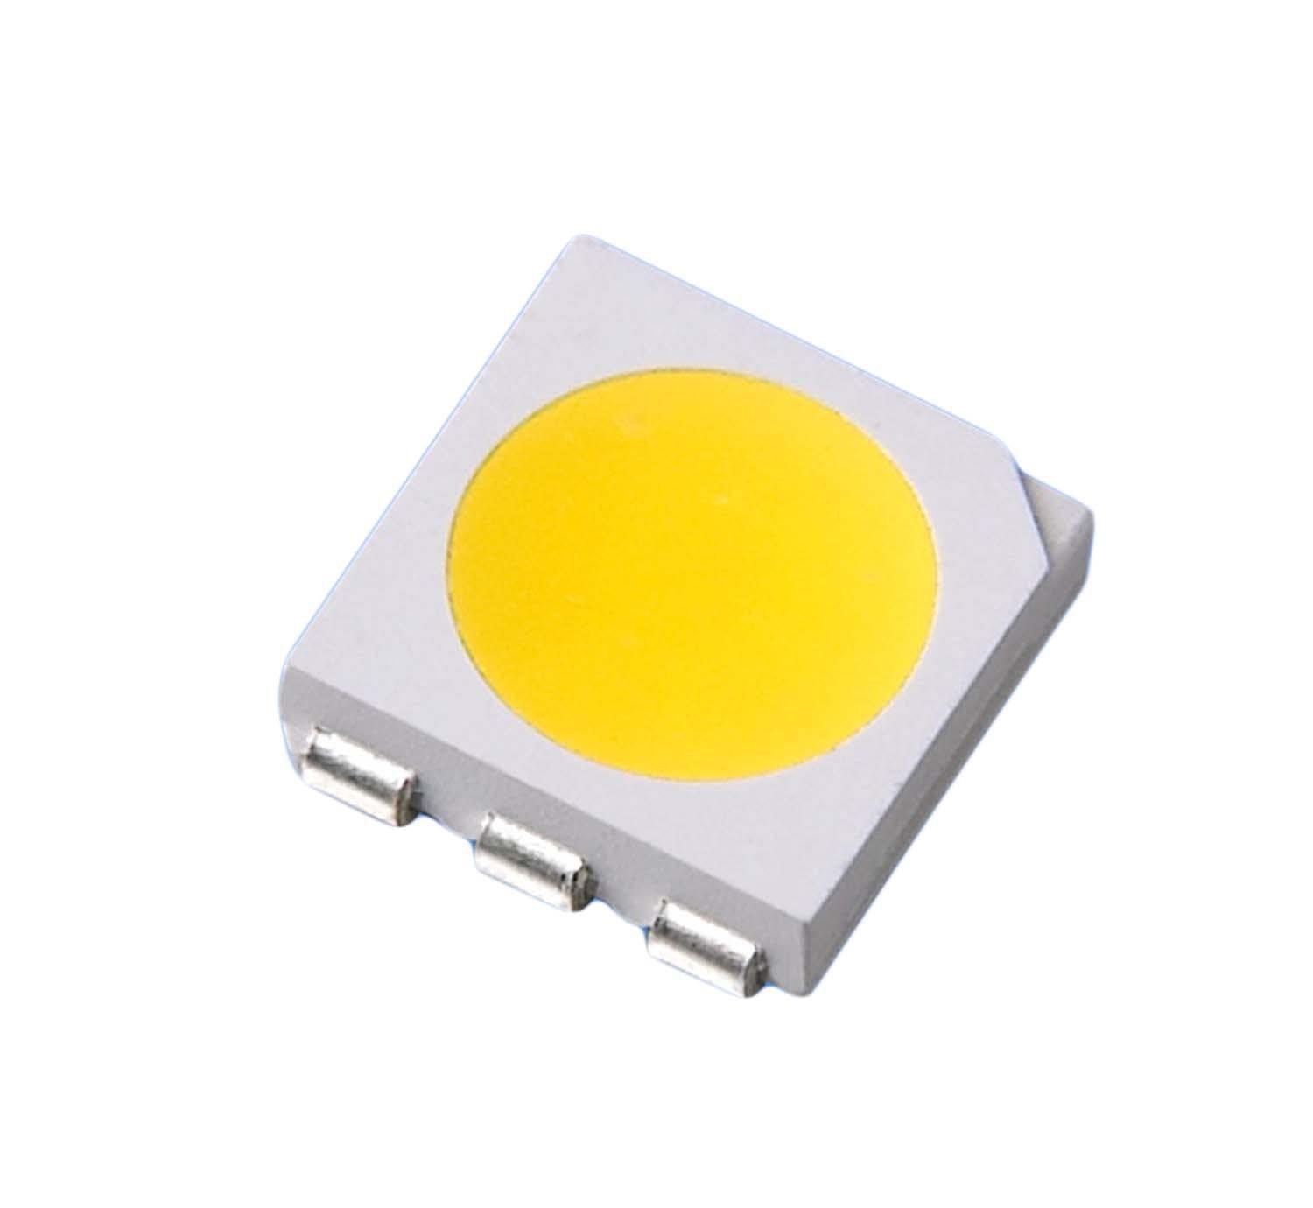
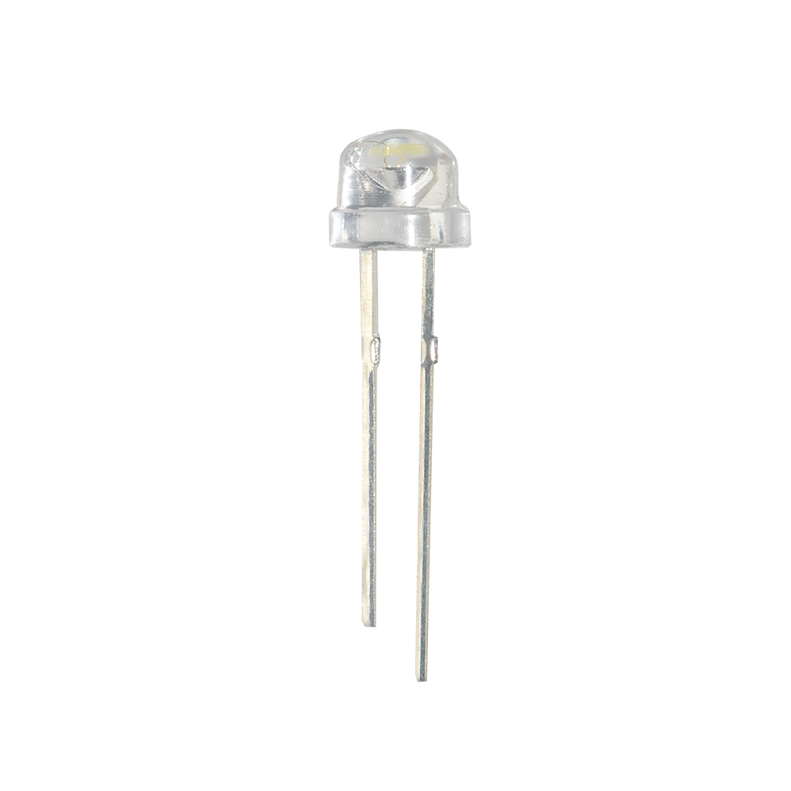

名称: 5050 型贴片正白光
型号: JG-5050WWSX-NCB

5050型贴片正白光规格书
产品应用
■ 室内照明：日光灯管、灯条
■ 商业照明显示：广告字、广告灯箱
■ LCD 背光源
■ 装饰照明：柔性灯条
■ 汽车内部辅助照明
■ 其它照明和显示类
型号材料指南：
产品型号 | 材 质 | 胶体颜色 | 发光颜色
JG-5050WWSX-NCB | InGaN | 雾黄色 | 正白光
外形尺寸:
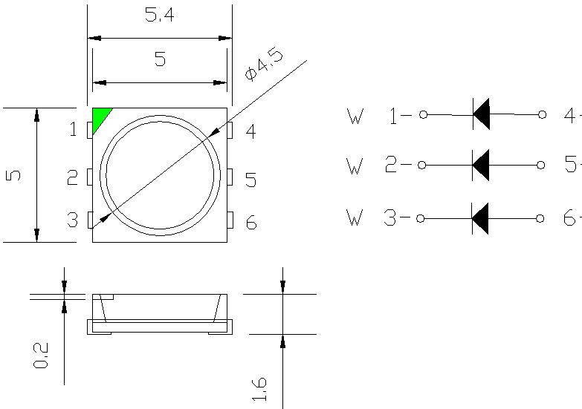

附注：
- 所有的尺寸单位为毫米；
- 除特殊要求指出外，公差为± 0.25；
- LED灯是主要是由芯片和环氧树脂组成;
- 使用本产品时，注意使用的额定工作条件，未按有关指示操作不当，我司不承担责任；
- 此产品注意静电保护
最大额定工作环境（测试环境温度25℃）
参数 | 符号 | 范围 | 单位
功 耗 | PD | 510 | mW
反向电压 | VR | 5 | V
正向电流 | IF | 50 | mA
反向漏电流 | IR | <5 | µA
正向峰值电流 | If(Peak) | 80 | mA
工作温度 | Topr | -25 to +85 | ℃
存储温度 | Tstg | -40 to +100 | ℃
焊锡温度 | Tsol | 浸焊： 260 ℃ 5秒
电子光学特性 （测试环境温度25℃）
参数 | 符号 | 测试条件 | 最小. | 典型 | 最大 | 单位
正向电压 | VF | If=60mA | 2.9 | - | 3.4 | V
主波长 | λP | If=60mA | - | - | - | nm
色度坐标值： X轴 | X | If=60mA |  | 0.31
色度坐标值： Y轴 | Y | If=60mA |  | 0.33
光强 | IV | If=60mA | - | - | - | mcd
光通量 | LM | If=60mA | 22 | 24 | 26 | Lm
视角 | Δθ | If=60mA | - | 110 |  | deg
色温 | Tc | If=60mA | 6000 | 6500 | 7000 | K
光学特性曲线

测试电路
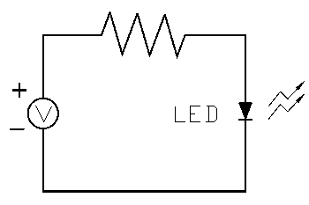

操作警惕
- 超大电流防范
顾客必须应用电阻器保护，否则轻微的电压变化将导致电流大改变（引发爆炸）
2.贮藏
2.1产品的存储条件如下:
湿度：60% R.H Max.
温度：5℃~30℃(41℉~86℉)
2.2 密封袋保质期：开包后1个月在＜5℃~30℃和＜30% R.H.
产品必须在一周内使用，或拉链密封≦20R.H的条件下存储.
3. 烘烤
建议当包装拆封24小时后在软焊前烘烤. 其条件如下：
3.1 70±5℃ x(12~24hrs)和 ＜5%RH 卷轴类型
3.2 120±5℃ x(1hr~2hr), 散装类型
3.3 150±5℃ x(30min～1hr)散装类型

